Wandeling:2 Liempde-Olland-Kasteren-Liempde

Start: Café “Het Wapen van Liempde”

1) Dorpsstraat oversteken en L-af voor langs het (oude)
gemeentehuis van Liempde, bij splitsing R-door(Den Achterhof)

2) Bij huis nr 30 gaan we R-af tussen de paaltjes door (’t Vunderke)
Voorbij de speeltuin R-af en bij splitsing met Geerakkers R-af
Om parkje heen lopen en bij splitsing R-door (Geerakkers)
Volgende splitsing R-af (op de hoek is een tandarts praktijk)
Bij kruising R-door (Pastoor Dobbelijnstraat)

3) Bij Groot houten kruis (Lantaarnpaal nr:5) R-af landweggetje in.
Bij verhard fietspad aangekomen gaan we L-af. We blijven dit
fietspad geruime tijd volgen, we gaan bij de brug het riviertje
de’n Dommel over,
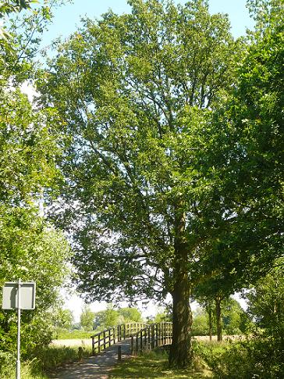Het brugje
en negeren vervolgens alle zandpaden, tot
we bij een zitbank komen met groot overzichtsbord van het
(Karthuizerklooster). Hier gaan we R-af het zandweggetje in.
(Morgenstraatje) (We verlaten hier dus het fietspad)

4) Brugje over en aan de rechterkant is de kano-picknickplaats en
heb je een heel mooi zicht over de’n Dommel.
Bij splitsing met 2 bomen (Eiken) (Paaltje met oranje plaatje)
R-af. Bij viswater L-af het graspad blijven volgen.

5) Bij bordje Mari- Landica pad, wit/gele en geel/rode makering
volgen. Het pad gaat langs het riviertje de’n Dommel, en is erg
mooi. We passeren enkele stegelkes.
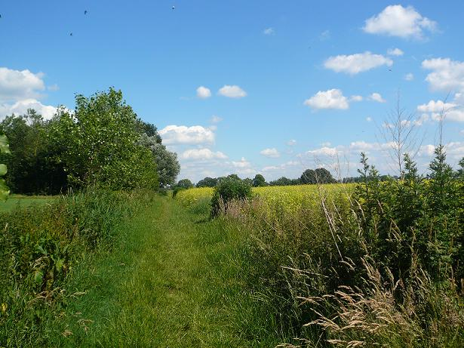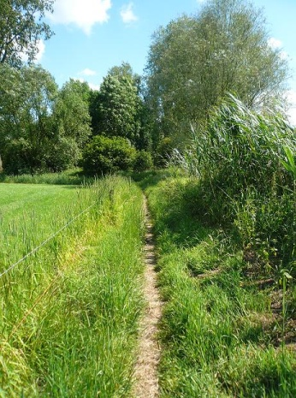
Mari-landicapad

6) Bij splitsing R-door, langs de bosrand (geel/rood) en ook bij de
volgende splitsing R-door (bij paaltje met oranje plaatje Olland)
Bij volgende splitsing L-aanhouden, na de paardenwei R-door, en
bij splitsing R-af(bordje “eigen weg” geel/rood) Dit zandpad gaat
over in een klinkerweg. Bij splitsing met bankjes L-af.
7) Na 100 meter de Ollandse weg oversteken en R-door (Hoogeind)

7a) Hier bestaat de mogelijkheid om de route in te korte(10)km.
Ga dan in plaats van R-door over te steken, L-af. Blijf dit
fietspad langs de Ollandse weg volgen tot café “De’n Toel”
en ga dan verder bij punt 11(eventueel rustpauze) Voor info:
http://www.cafedentoel.nl/

8) Eerste zandweg L-af (Hoogeind). Bij Splitsing L-aanhouden.
Volgende splitsing (met bank) R-door en weer de volgende
splitsing ook R-door, zandpad gaat over in een verharde weg
(Bij stukadoorsbedrijf Ad v Weert)

9) Deze weg blijven volgen en bij splitsing R-af (Nieuwstraat)
Volgende splitsingen negeren en alsmaar R-door gaan.
We komen o.a. langs de Cornelus Hoeve.

10) Einde weg bij Lantaarnpaal Nr:3 L-af (Schootse Dijk).
Deze weg blijven volgen tot aan café “De’n Toel”.
(eventueel rustpauze)

11) Na de (rustpauze) Ollandse weg oversteken en R-door gaan,
(Karthuizerweg) (Fietspad).
Eerst (Gras)pad R-af (bij bordje eigen weg, wit/geel bestickerd)
Bij kruising R-door(oranje pijltje volgen) en bij splitsing met het
(Henselstraatje) L-af, splitsing links met stegeltje negeren en
iets verderop L-af gaan (Bord Auto vrije zone) 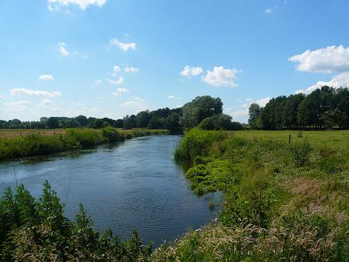
Dommel Mari-landicapad

12) Na enige tijd gaat het pad over in een harde weg, hier gaan we
R-door, we blijven deze asvaltweg (de Maai) volgen tot eerste
harde weg en gaan hier L-af (Hoevedreef) We komen langs een
oude boerderij en de bekende Duiventoren, deze weg blijven
volgen die overgaat in een graspad.

13) Aan de rechterkant van het pad bij het bordje Sint Jans Pontje
R-af en pad volgen tot aan pondje, bij de’n Dommel.
Hier met behulp van het pondje de Dommel oversteken en pad
volgen tot aan harde weg, dan R-af en bij huisnr: 29 L-af
(Kerkpad door Smalder) (Voetpad). (10/12kmroute)
Daarna verder gaan bij punt 16.

13a) Mocht het pondje uit de vaart zijn of mocht je het niet
aandurven die mooie oversteek, of wil je nog wat verder genieten
van de mooi omgeving in Kasteren(16km) dan gaan we verder bij
Punt 14.
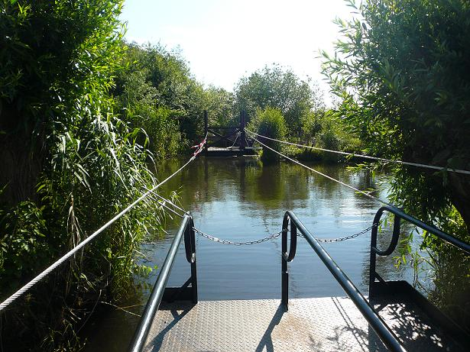
Sint jans Pontje
14) Loop terug naar het bordje van het Sint Jans pontje, en vervolg
nu het graspad weer door R-af te gaan, blijf dit graspad volgen
tot aan de harde weg(de Maai) alle zijpaden negeren.
Bij de harde weg aangekomen gaan we L-af en blijven deze weg
volgen tot aan splitsing met kapelleke
(het kapelleke van St. Antonius)

15) Hier gaan we R-door (richting Boerderij), bij splitsing R-door.
(Dus spoorlijntje niet oversteken) Voor scherpe bocht
(Bij oud schuurtje) zandpad in. Pad volgen tot aan de brug
(ook hier is een picknickplaats voor de kanovaarder) en de brug
oversteken. R-door gaan tot T-splitsing. Hier gaan we L-af
(dood lopende weg) We lopen achter de kassen door, zandpad
gaat over in harde weg en hier gaan we R-af, het voetpad in.
(Kerkpad door Smalder) met mooi uitzicht op de Liempse Kerk.
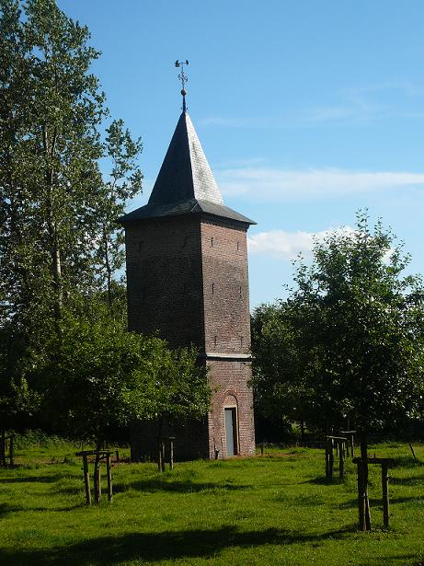Duiventoren in Kasteren.
16) Einde pad, Toose plein oversteken en richting kerk lopen.
Voor de kerk langs, en R-door blijven gaan, alle zijstraten
negeren, voorbij Restaurant de Koorenschuur R-af gaan
en gezellig op het terras gaan zitten bij het Begin en Eindpunt
van onze wandeling café “het Wapen van Liempde”
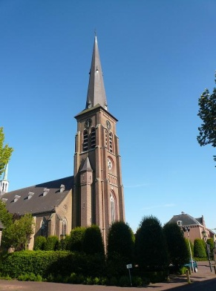Kerk van Liempde.
Hopende dat je genoten hebt van deze mooie wandeling
zien we je graag weer terug bij de volgende route.
Voor meer foto’s van deze route kijk dan op.

http://allbertje1.hyves.nl/

www.bloggen.be/albertje1956_biertje

Wandelgroetjes van Albertje.

P.S.
Verklaring van de tekens;
R-af = Rechts af
L-af = Links af
R-door = Rechtdoor
L-door = geintje.

